ANALISE DE PONTO DE FUNÇÃO – GERENCIA DE PROJETOS I

Detalhamento dos campos – Hotel Manager:

CADASTRO RESERVA (SE)
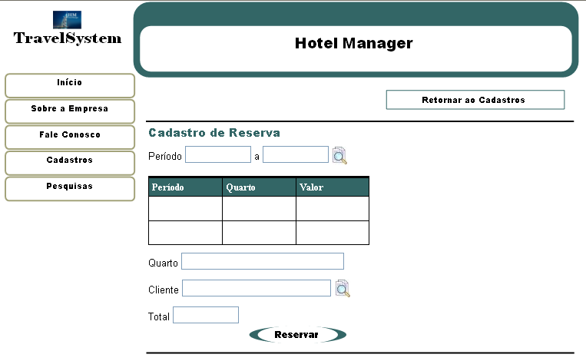
TD: Data_inicio, data_fim , quarto, cliente, total, <RESERVA>
AR: Quarto, Cliente, Reserva

CONTROLAR HÓSPEDE (EE)
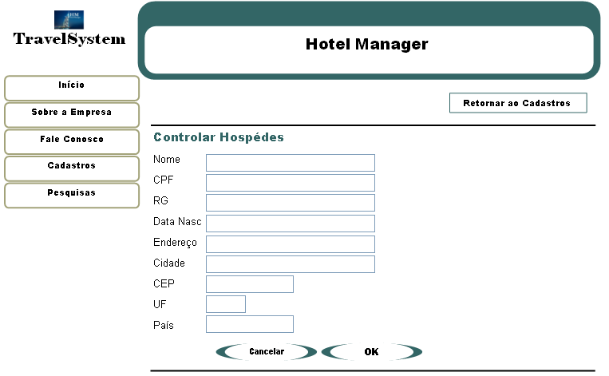
TD: Nome, CPF, RG, Data de Nascimento, Endereço, Cidade, CEP, UF, país, <CANCELAR ou OK>
AR: Hospede, Endereço, Cidade, Estado, Pais

CONTROLAR PRODUTO (EE)
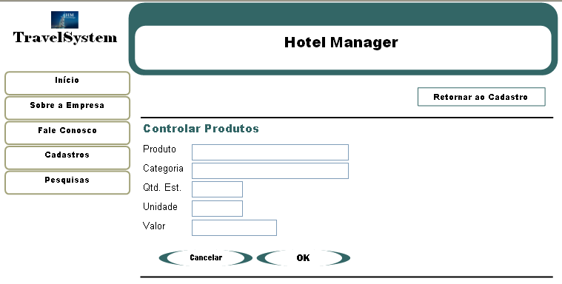
TD: Produto, Categoria, Quantidade Estoque, Unidade, Valor, <CANCELAR ou OK>
AR: Produto

CONTROLAR RESERVA (SE)
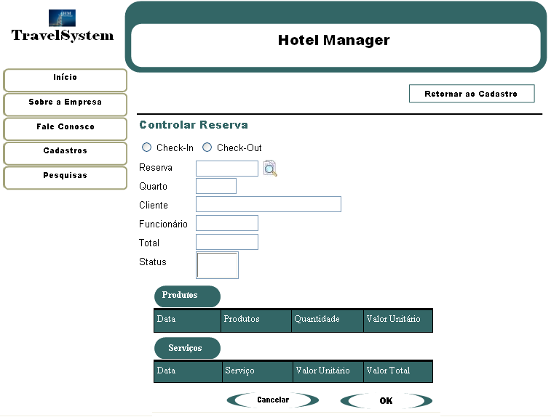
TD: Reserva, Quarto, Cliente, Funcionario, Total, Status, Data, Produto, Serviço, Quantidade, Valor unitário, valor Total, <CANCELAR ou OK>
(considerei que iremos informar RESERVA e os demais campos serão preenchidos, então serão: Reserva+ <CANCELAR ou OK>).
AR: Produto, Serviço, Funcionário, ItemConsumido, Quarto, Hospede, ServicoPrestado

CONTROLAR SERVIÇO (EE)
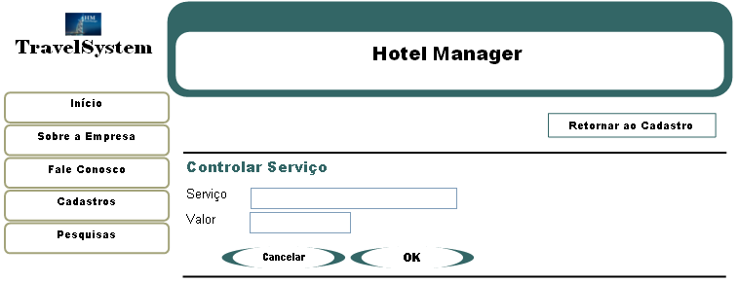
TD: Serviço, valor, <CANCELAR ou OK>
AR: Serviço

PESQUISAR (CE)
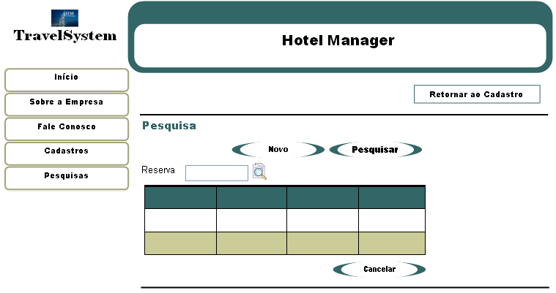
TD: Reserva, <CANCELAR>
AR: Reserva

